ОМСКИЙ ГОСУДАРСТВЕННЫЙ ТЕХНИЧЕСКИЙ УНИВЕРСИТЕТ
Кафедра «Комплексная защита информации»

Атаки на AODV и OLSR
Сравнительные эксперименты в NS-3.49
Усин А. С. · БИТ-221 · Омск, 2026

Объём эксперимента
В отчёте представлены 5 040 симуляций по 504 условиям. Для каждого условия выполнено по десять повторов. Четыре топологии сравниваются на 25, 50 и 100 узлах для AODV и OLSR.
Таблица 1
Распределение запусков по атакам
Атака | Режимов на протокол, размер и топологию | Запусков
Чёрная дыра | 3 | 720
Серая дыра | 7 | 1680
Wormhole | 7 | 1680
Сивилла | 4 | 960
Графики показывают средние значения. Таблица summary.csv содержит все 504 условия, а paired.csv — 252 парных сравнения протоколов. Отчёт относится к общему сценарию matched-attacks.cc.

Методика сравнения
В каждой паре использованы одинаковые seed 49, номер повтора, связность, позиции нарушителей и UDP-трафик. У каждого потока 80 запланированных отправок по 128 байт с интервалом 250 мс. Четыре потока идут между группами и четыре внутри групп.
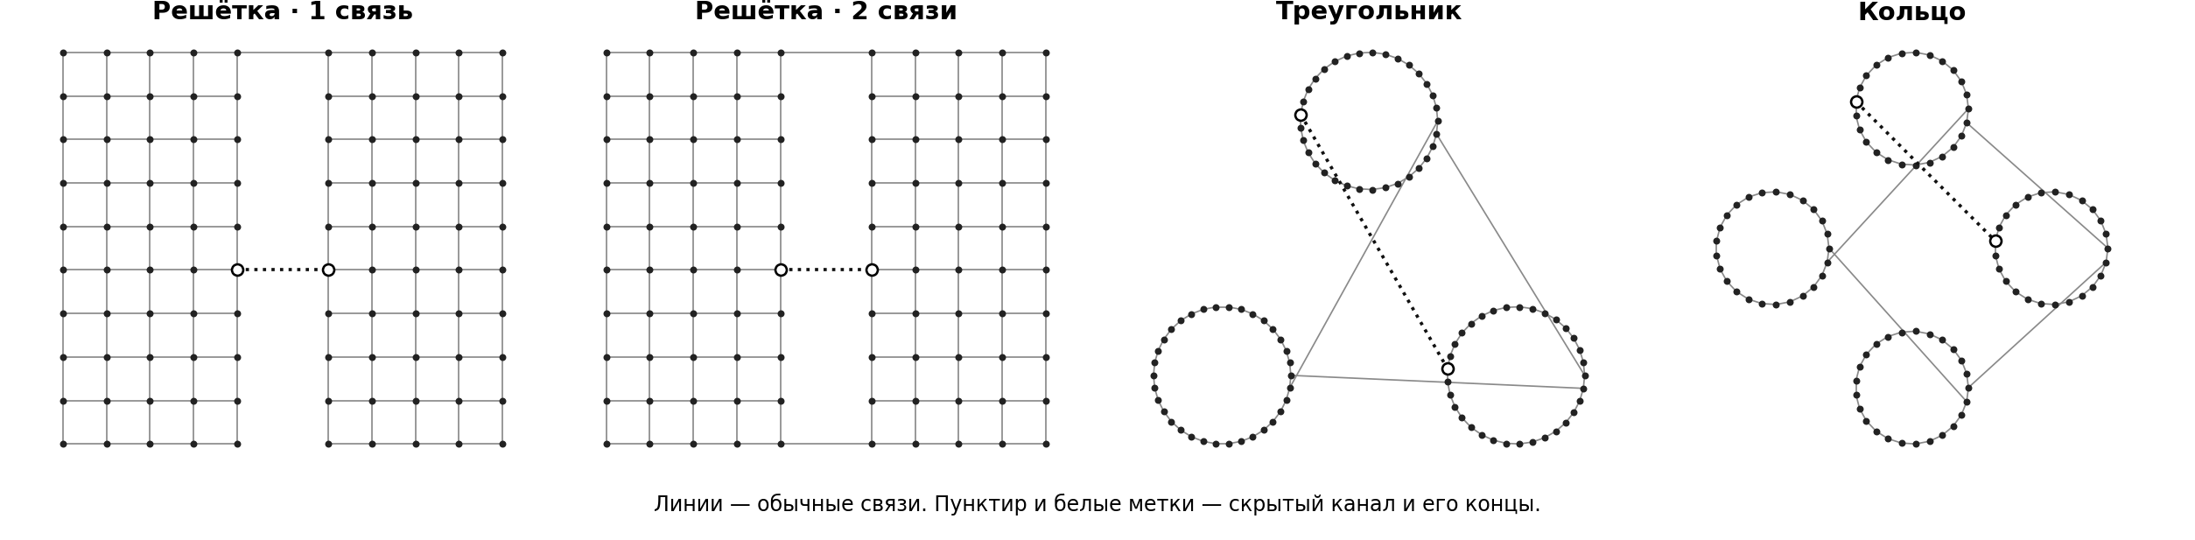
Рисунок 1 – Четыре схемы связности на 100 узлах
PDR вычисляется как доля доставленных датаграмм от 320 запланированных отправок для каждого типа трафика. Задержка в одном прогоне усредняется по доставленным датаграммам. При отсутствии доставки задержка отсутствует в сводке. Результат по условию усредняется по доступным прогонам.
Сравнение протоколов проводится по парным разностям AODV − OLSR при совпадающем номере повтора. В CSV приведены средние и половины ширины 95-процентных интервалов Стьюдента для десяти значений. Эффект атаки дополнительно измеряется изменением относительно контроля своего протокола. Интервалы приведены для отдельных условий без поправки на множественные сравнения.

Чёрная дыра — межгрупповая доставка
Контр. обозначает выключенную атаку, «Данные» — транзитное отбрасывание, «+ Служ.» — дополнительное вмешательство в маршрутизацию. В AODV это ложные RREP, в OLSR — повышение готовности к ретрансляции и подавление подходящих служебных пересылок.
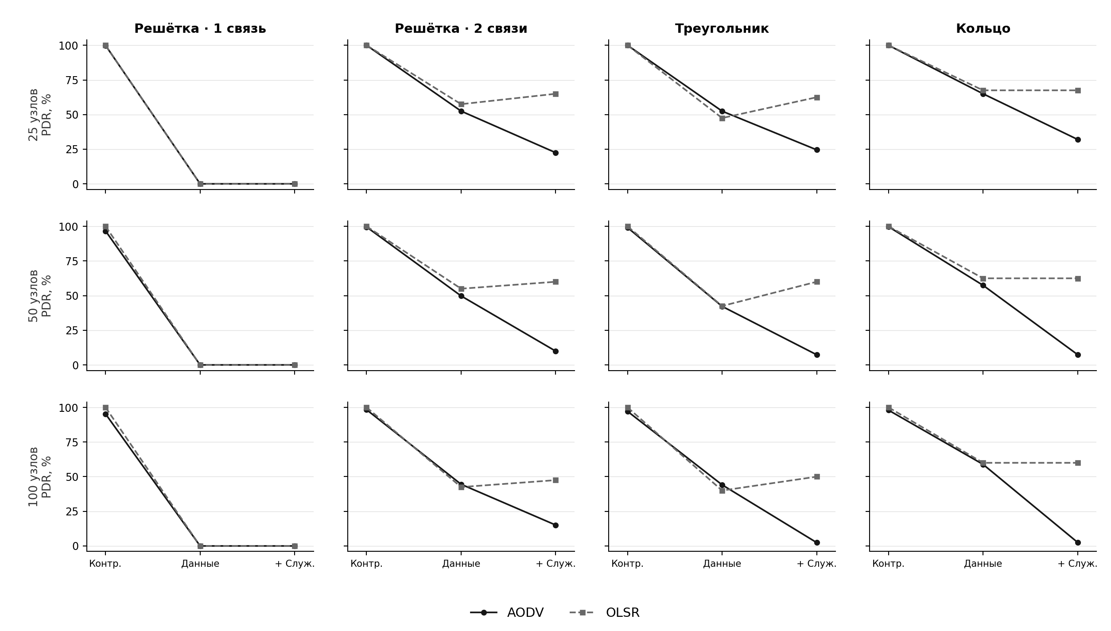
Рисунок 2 – Средний PDR по топологиям, размерам и режимам
На решётке с одной связью и 100 узлами при выбранном режиме (отбрасывание данных) PDR AODV составил 0,00% при контроле 95,28%. У OLSR получено 0,00% при контроле 100,00%.
При добавлении второй связи в том же режиме получено 44,50% у AODV и 42,50% у OLSR. Обе связи доступны в соответствующем контроле.

Серая дыра — межгрупповая доставка
Ось X задаёт вероятность отбрасывания подходящего пакета у нарушителя. Знак «+» означает включение дополнительного воздействия на служебный обмен. PDR измеряется по всей межгрупповой доставке и зависит также от выбранного пути.
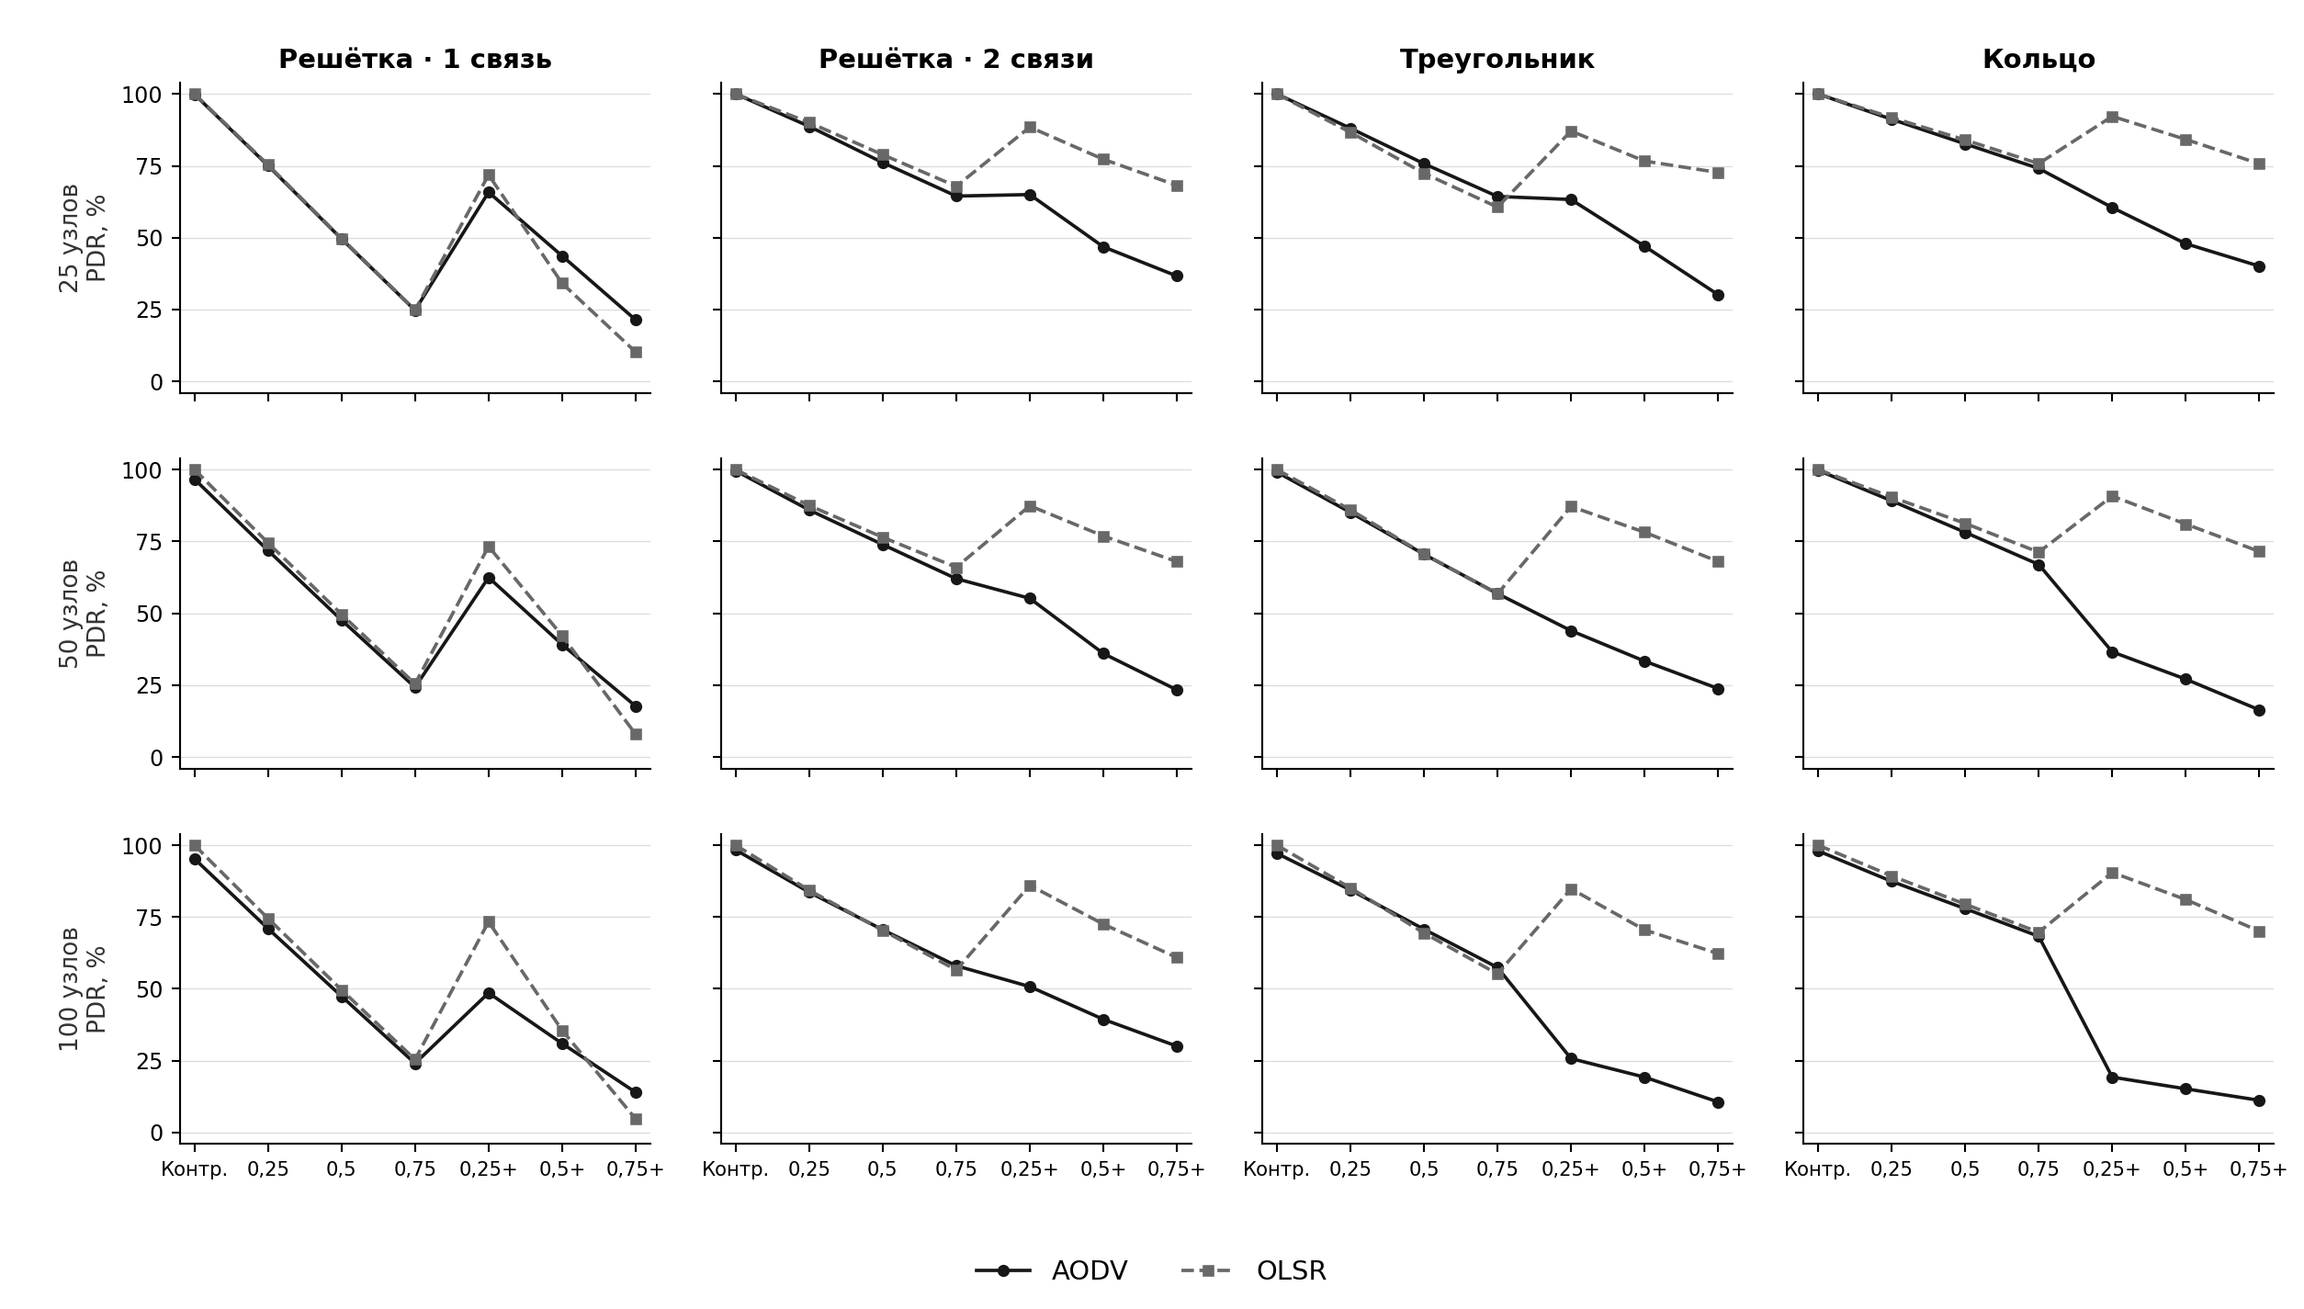
Рисунок 3 – Средний PDR по топологиям, размерам и режимам
На решётке с одной связью и 100 узлами при выбранном режиме (p = 0,5, отбрасывание данных) PDR AODV составил 47,44% при контроле 95,28%. У OLSR получено 49,66% при контроле 100,00%.
При добавлении второй связи в том же режиме получено 70,56% у AODV и 70,34% у OLSR. Обе связи доступны в соответствующем контроле.

Wormhole — межгрупповая доставка
Контроль сохраняет обычные связи. С — передача служебных кадров и ARP, С+Д — добавлена передача пользовательских IPv4-пакетов. Числа 1, 10 и 50 задают задержку туннеля в одну сторону в миллисекундах.
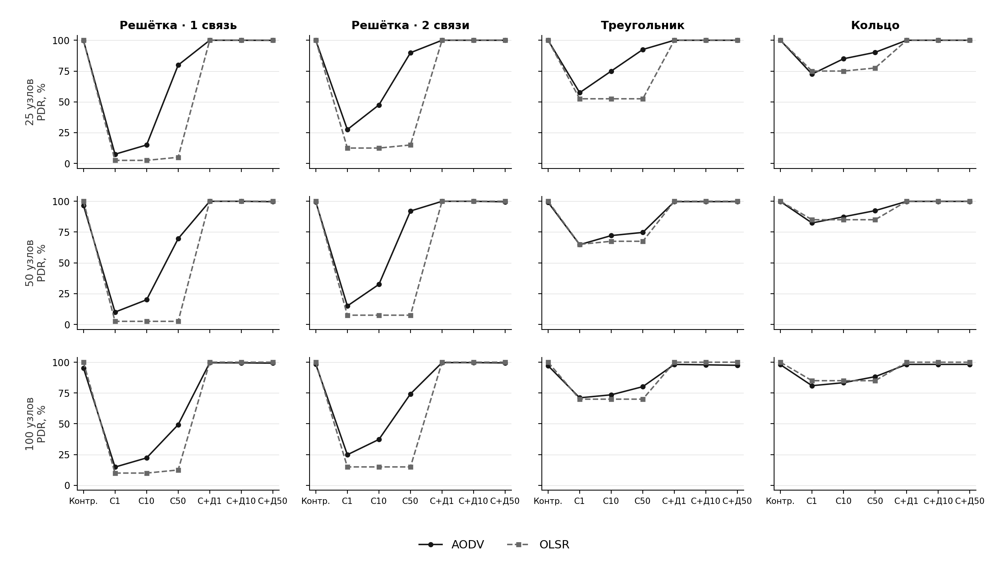
Рисунок 4 – Средний PDR по топологиям, размерам и режимам
На решётке с одной связью и 100 узлами при выбранном режиме (служебные кадры и данные, 1 мс) PDR AODV составил 99,56% при контроле 95,28%. У OLSR получено 100,00% при контроле 100,00%.

Сивилла — межгрупповая доставка
Числа на оси X показывают количество фиктивных IPv4-адресов, объявляемых одним узлом. Расписание объявлений и диапазон адресов одинаковы у обоих протоколов.
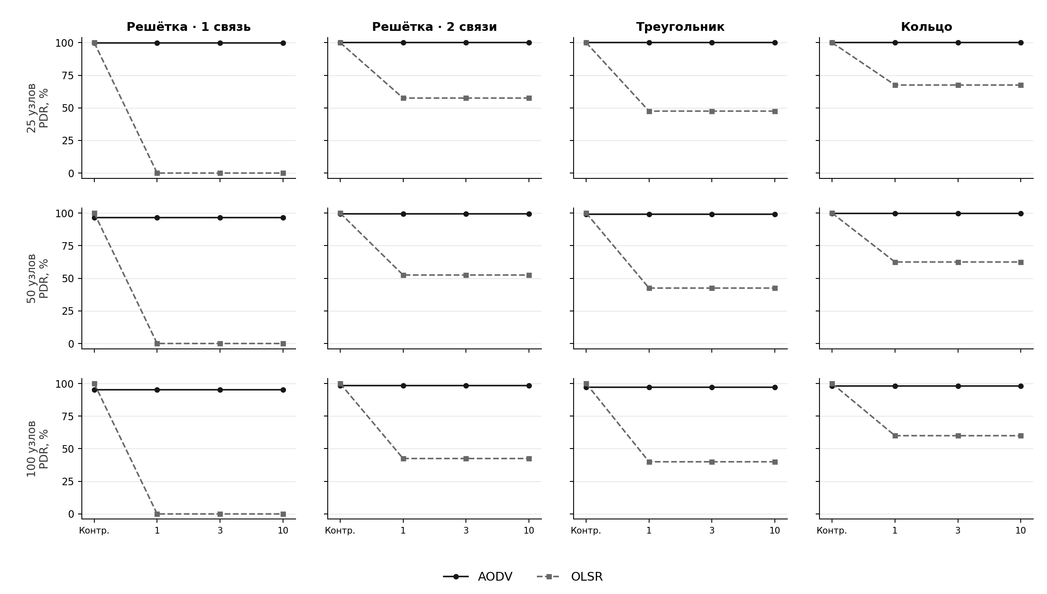
Рисунок 5 – Средний PDR по топологиям, размерам и режимам
На решётке с одной связью и 100 узлами при выбранном режиме (три фиктивных адреса) PDR AODV составил 95,28% при контроле 95,28%. У OLSR получено 0,00% при контроле 100,00%.

Wormhole — использование туннеля
При прохождении пользовательского пакета через скрытый канал сценарий ставит метку. Счётчик на рисунке 6 включает только межгрупповые UDP-пакеты, дошедшие до получателя. Доставленные через обычные связи пакеты учитываются в PDR.
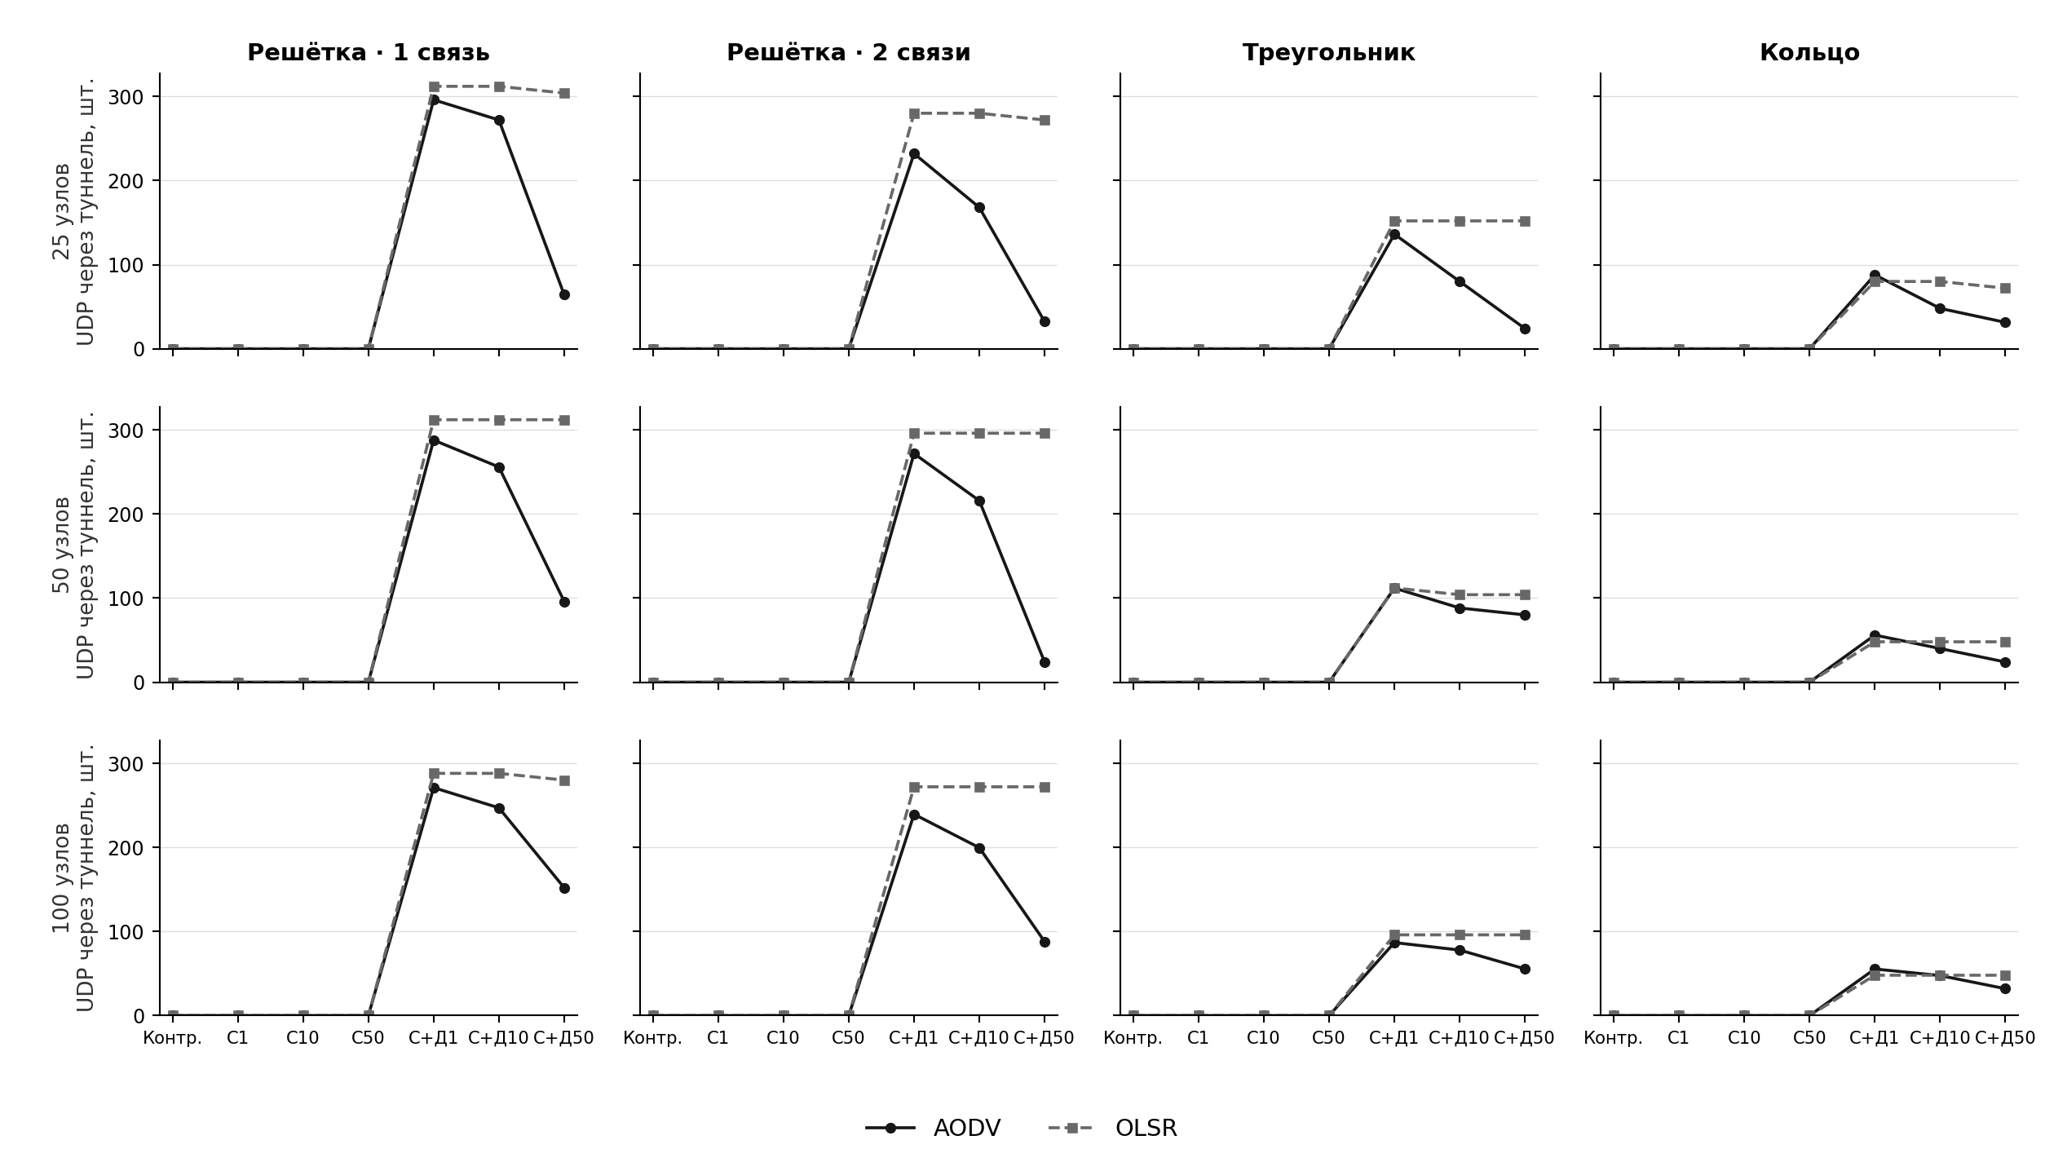
Рисунок 6 – Межгрупповые UDP-пакеты, доставленные через туннель
В режиме С метка пользовательских данных отсутствовала во всех прогонах. Задержка и тип кадров задаются одним и тем же канальным механизмом для AODV и OLSR.
На решётке из 100 узлов с одной обычной связью при задержке 1 мс PDR в режиме С составил 14,88% у AODV и 10,00% у OLSR. В режиме С+Д получено 99,56% и 100,00% соответственно. Снижение доставки в режиме С согласуется с выбором маршрутов, содержащих скрытую связь, через которую в этом режиме проходят только служебные кадры.

Wormhole — состояние маршрутов
У честных узлов считались уникальные следующие шлюзы без прямой связи в исходном графе. Один и тот же адрес может встретиться у разных наблюдателей. Эти записи характеризуют состояние маршрутизации отдельно от доставки UDP.
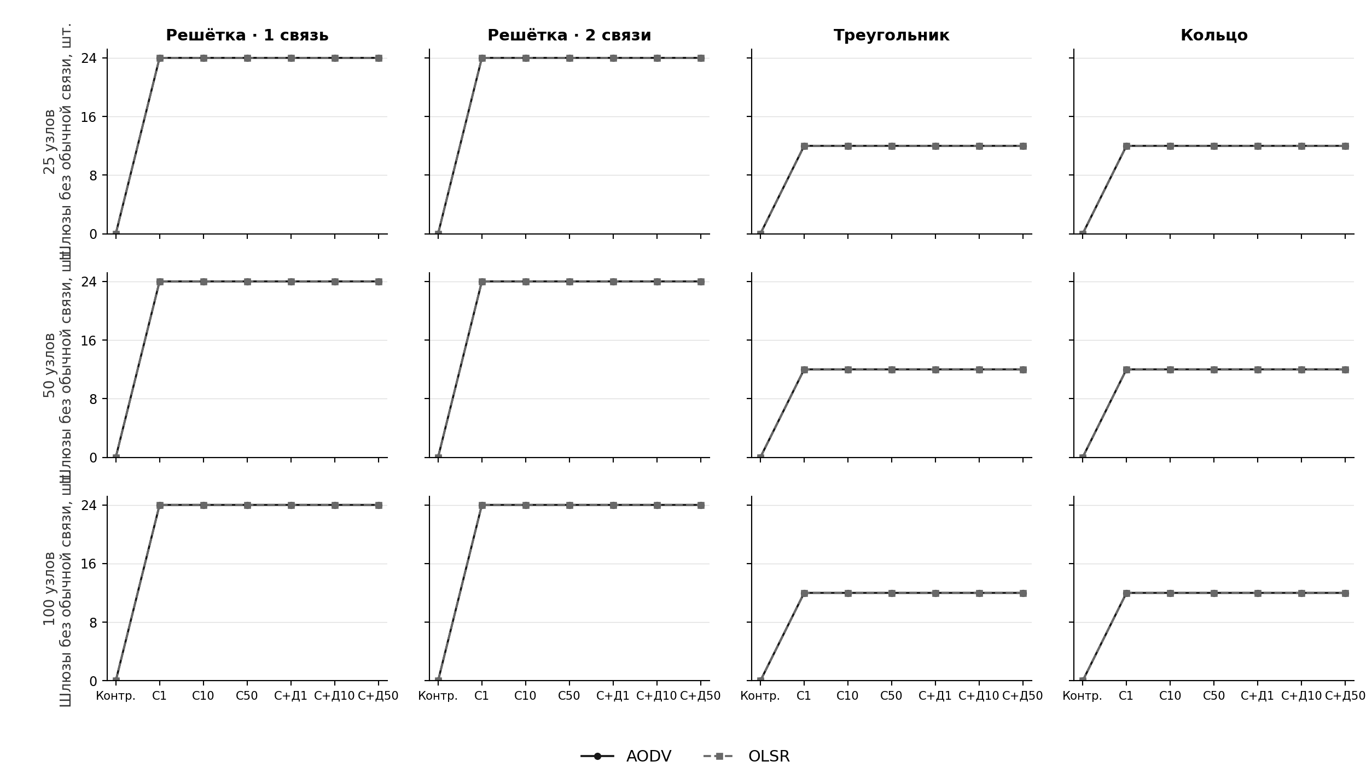
Рисунок 7 – Число шлюзов без обычной прямой связи
На решётке с одной связью и 100 узлами в режиме С при 1 мс получено в среднем 24,00 таких записей у AODV и 24,00 у OLSR. При чтении графика доставки этот показатель позволяет отделить видимость маршрута от факта прохождения пользовательского трафика.
Таблица 2
Решётка с одной связью, 100 узлов, служебные кадры и данные
Канал, мс | UDP AODV, шт. | UDP OLSR, шт. | Задержка AODV, мс | Задержка OLSR, мс
1 | 271,00 | 288,00 | 8,07 | 1,96
10 | 247,00 | 288,00 | 16,32 | 10,23
50 | 152,00 | 280,00 | 37,65 | 45,80

Сивилла — фиктивные маршруты
Показатель суммирует маршруты к фиктивным адресам у честных узлов. Один и тот же адрес может учитываться у нескольких узлов. Протоколы получают одинаковое число объявляемых адресов, а маршруты формируются их собственными правилами.
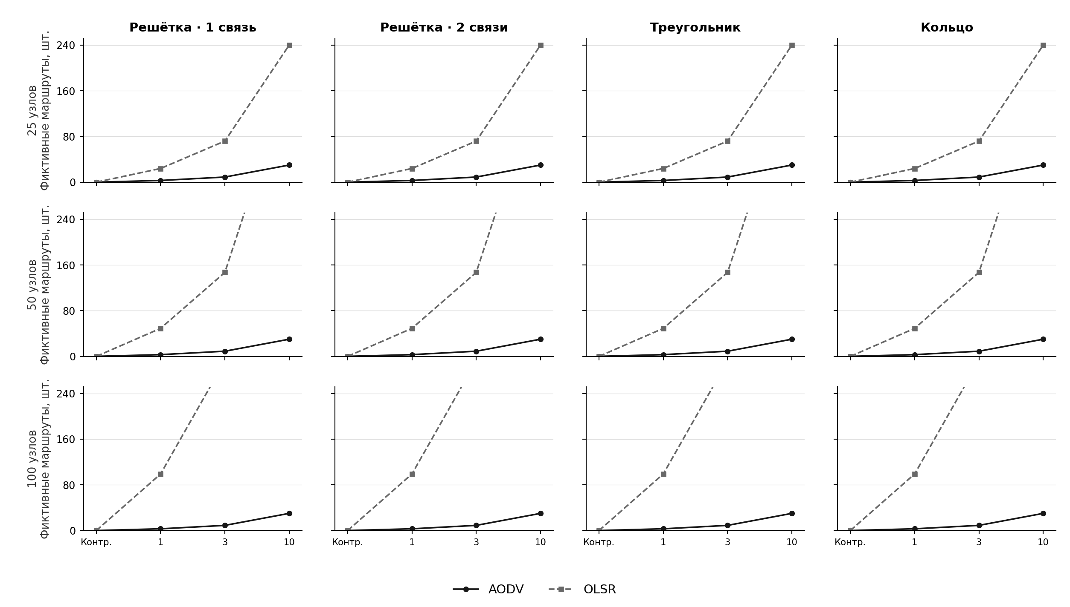
Рисунок 8 – Число маршрутных записей к фиктивным адресам
Таблица 3
Решётка с одной связью, 100 узлов
Адресов | Объявления AODV | Объявления OLSR | Маршруты AODV | Маршруты OLSR
1 | 53,00 | 53,00 | 3,00 | 99,00
3 | 159,00 | 159,00 | 9,00 | 297,00
10 | 530,00 | 530,00 | 30,00 | 990,00

Разность протоколов в парных прогонах
Таблица 4
Межгрупповая доставка на решётке с одной связью, 100 узлов
Режим | AODV, % | OLSR, % | Разность, п. п. | 95% интервал, п. п.
Чёрная дыра | 0,00 | 0,00 | 0,00 | 0,00 … 0,00
Серая дыра | 47,44 | 49,66 | -2,22 | -5,84 … 1,40
Wormhole С | 14,88 | 10,00 | 4,88 | -6,31 … 16,06
Wormhole С+Д | 99,56 | 100,00 | -0,44 | -0,74 … -0,14
Сивилла | 95,28 | 0,00 | 95,28 | 89,62 … 100,94
Разность показывает, у какого протокола выше доставка в заданном условии. Дополнительный служебный режим Blackhole и Grayhole учитывает особенности каждого протокола. Изменение относительно контроля рассчитывается для каждого протокола отдельно.
Сценарий использует неподвижные узлы и заданный граф связности. Задержка скрытого канала настраивается, его пропускная способность и потери отдельно не моделируются.
Положительная разность означает больший PDR у AODV. Интервал строится по десяти значениям разности внутри пар. При нулевом разбросе его границы совпадают со средним.

Что меняет дополнительная связь
Таблица 5 сопоставляет две решётки из 100 узлов. В каждом активном режиме изменяется пересылка данных. У серой дыры вероятность отбрасывания равна 0,50. Для каждого режима используется контроль той же топологии и протокола.
Таблица 5
Межгрупповой PDR при одной и двух обычных связях
Модель | Связей | Контроль AODV, % | Контроль OLSR, % | AODV, % | OLSR, %
Чёрная дыра | 1 | 95,28 | 100,00 | 0,00 | 0,00
Чёрная дыра | 2 | 98,34 | 100,00 | 44,50 | 42,50
Серая дыра | 1 | 95,28 | 100,00 | 47,44 | 49,66
Серая дыра | 2 | 98,34 | 100,00 | 70,56 | 70,34
Чёрная дыра привела к нулевой межгрупповой доставке при одной связи. При второй связи часть потоков дошла. В AODV доставка составила 44,50 %, в OLSR 42,50 %. Внутри групп доставка в обоих случаях оставалась близка к 100 %.
У серой дыры вероятность относится к подходящим пакетам, дошедшим до нарушителя. На решётке с одной связью увеличение p с 0,25 до 0,75 сопровождалось падением PDR AODV с 71,00 до 24,09 %, а OLSR с 74,53 до 25,44 %. При двух связях и p = 0,50 PDR у обоих протоколов превысил 70 %.
Контроль учитывает потери, возникающие при штатном обмене. Поэтому для оценки влияния воздействия полезно смотреть разницу между контролем и активным режимом в рамках одной схемы, размера и протокола.

Как различить доставку и путь
Таблица 6 показывает три состояния для решётки из 100 узлов с одной обычной связью. Для обоих активных режимов задержка туннеля составляет 1 мс.
Таблица 6
PDR, доставки через туннель и число прогонов с задержкой
Режим | PDR AODV, % | PDR OLSR, % | UDP AODV | UDP OLSR | Прогонов AODV | Прогонов OLSR
Контроль | 95,28 | 100,00 | 0 | 0 | 10 | 10
Служебный | 14,88 | 10,00 | 0 | 0 | 5 | 2
Полный | 99,56 | 100,00 | 271 | 288 | 10 | 10
В полном режиме высокая доставка сопровождалась использованием скрытого канала. Из 320 запланированных отправок через него дошла в среднем 271 датаграмма у AODV и 288 у OLSR. Счётчик относится к пакетам, полученным приложением.
В служебном режиме задержку между группами удалось рассчитать лишь для пяти прогонов AODV и двух OLSR. Оставшиеся прогоны имели нулевую доставку. Средняя задержка по доставленным датаграммам при таких условиях описывает небольшую часть прогонов.
Для атаки «Сивилла» наблюдалось другое расхождение. На той же решётке при трёх адресах в обоих вариантах было отправлено по 159 объявлений. У AODV в таблицах было 9 фиктивных записей, у OLSR 297. Межгрупповая доставка OLSR снизилась со 100 до 0 %, а доставка внутри групп осталась 100 %.

Влияние числа узлов на результат Wormhole
Таблица 7 показывает межгрупповой PDR для одной обычной связи. Число узлов меняется от 25 до 100, схема и распределение типов потоков сохраняются. Задержка активного туннеля равна 1 мс.
Таблица 7
Доставка на решётке с одной обычной связью
Узлов | Режим | AODV, % | OLSR, %
25 | Контроль | 99,88 | 100,00
25 | Служебный | 7,50 | 2,50
25 | Полный | 100,00 | 100,00
50 | Контроль | 96,69 | 100,00
50 | Служебный | 10,00 | 2,50
50 | Полный | 99,94 | 100,00
100 | Контроль | 95,28 | 100,00
100 | Служебный | 14,88 | 10,00
100 | Полный | 99,56 | 100,00
У AODV контрольная доставка снизилась с 99,88 до 95,28 %, а у OLSR оставалась на уровне 100 %. В служебном режиме PDR низок при всех трёх размерах. Полный режим даёт от 99,56 до 100 % у AODV и 100 % у OLSR. Изменение режима в этой серии сильнее отражается на доставке, чем увеличение размера сети при одном режиме.

Как проверить результат по журналу
Архив ns3-49-matched-5040-logs.zip и описание серии опубликованы в разделе results/matched-5040 репозитория wtfus1n/kursovai. В архив входят сырые журналы, таблицы, графики и контрольные суммы.
Таблица 8
Назначение файлов экспериментального набора
Файл | Записи | Содержание
logs/*.jsonl | 5 040 | Восемь потоков и счётчики каждого прогона
data/runs.csv | 5 040 | PDR, задержка и счётчики по отдельным прогонам
data/summary.csv | 504 | Средние по условиям, число значений и полуширины интервалов
data/paired.csv | 252 | Разности AODV и OLSR и сравнение изменений относительно контроля
SHA256SUMS.txt | 36 | Контрольные суммы журналов, таблиц и графиков
Для проверки межгруппового PDR найдите прогон по модели, протоколу, топологии, размеру, режиму и номеру повтора. В массиве flows сложите received по четырём потокам, у которых cross имеет значение true. Например, 160 из 320 дают 50 %. Сопоставьте это число с cross_pdr в runs.csv.
На решётке из 100 узлов с одной связью при служебном режиме Wormhole и 1 мс средняя разность PDR AODV − OLSR составила 4,88 п. п. Разность изменений относительно контроля составила 9,59 п. п. Второе значение учитывает, что в контроле протоколы имели разную доставку.
Содержимое журналов JSONL сохранено без изменений. В журналах сборки локальный путь заменён общим обозначением. Все восемь журналов ошибок пусты.

